| **Instituto Tecnológico de Costa Rica Escuela de Computación**  Programa en Ciencias de Datos  **Curso: Estadistica**  Profesor: Ph. D. Saúl Calderón Ramírez | QUIZ 1  Entrega: Lunes 16 de Octubre, a través del TEC digital Debe subir un *pdf* con la respuesta.  Valor: 100 pts.  Puntos Obtenidos:  Nota: |
| --- | --- |
| Nombre del (la) estudiante: Gabriel Valentine Fonseca  Carné: | |

1. Su equipo de ciencias de datos debe reportar los resultados de un modelo de estimación ósea a un cliente. Para reportarlo de forma que el cliente entienda que el valor esperado del error en meses del modelo es *estocástico,* su equipo decide reportar tal resultado usando intervalos de confianza. Para ello, su equipo utilizó *bootsrapping* con *R* = 53 repeticiones de muestras de *n* = 53 para calcular las 53 medias muestrales que a continuacion se detallan:

sample_means = [ 1 . 2 3 0 1 . 3 3 0 0 . 0 4 0

0 . 0 4 4 1 . 2 0 0 0 . 2 7 0 0 . 4 9 0 0 . 1 9 0 0 . 8 3 0

0 . 8 1 0 0 . 7 1 0 0 . 5 6 0 0 . 4 9 0 1 . 1 6 0 0 . 0 5 0

0 . 1 5 0 0 . 1 9 5 0 . 7 7 0 1 . 0 8 0 0 . 9 8 0 0 . 6 3 0

0 . 5 6 0 0 . 4 1 0 0 . 7 3 0 0 . 5 9 0 0 . 3 4 0 0 . 3 4 0

0 . 8 4 0 0 . 5 0 0 0 . 3 4 0 0 . 2 8 0 0 . 3 4 0 0 . 7 5 0

0 . 8 7 0 0 . 5 6 0 0 . 1 7 0 0 . 1 8 0 0 . 1 9 0 0 . 0 4 0

0 . 4 9 0 1 . 1 0 0 0 . 1 6 0 0 . 1 0 0 0 . 2 1 0 0 . 8 6 0

0 . 5 2 0 0 . 6 5 0

0 . 2 7 0 0 . 9 4 0 0 . 4 0 0 0 . 4 6 0 0 . 2 6 0 0 . 2 7 0 ]

* 1. (**10 puntos**) Calcule las estimaciones de la media y desviacion estandar poblacionales *x* y *s*, uti- lizando las funciones adecuadas en pytorch.

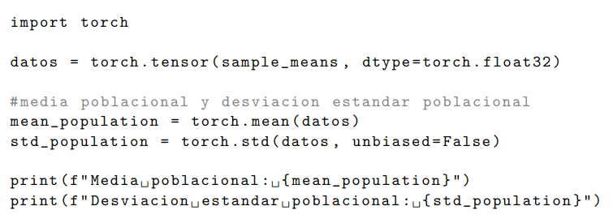

Output:

Media poblacional: 0.5270

Desviación estándar poblacional: 0.3450

* 1. (**30 puntos**) Grafique la función de densidad normal estandarizada (en Python u Octave), e iden- tifique en tal grafica, usando la *regla de los 3 sigma,* los puntos criticos para formar el intervalo que alcanza el 0.9973 de la funcion de densidad normalizada.

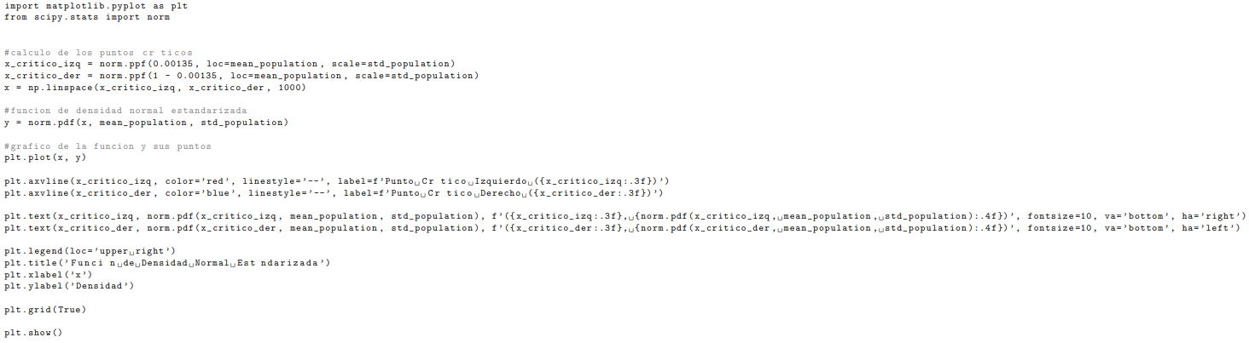

Output:

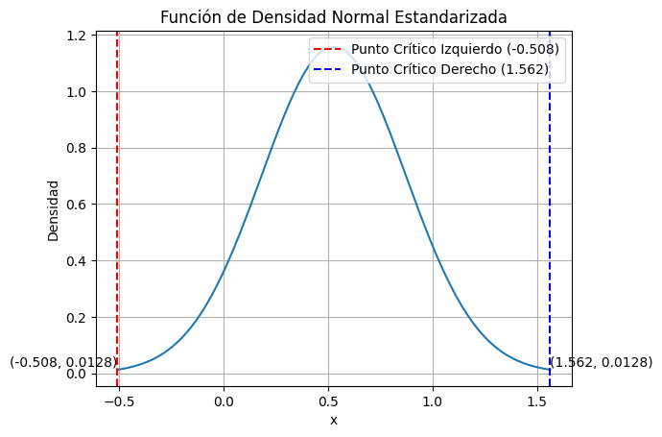

Figura 1. Función de Densidad Normal Estandarizada

* 1. (**20 puntos**) Utilizando la información anterior, calcule el intervalo, con una confianza de 99.73% donde se puede encontrar la media muestral del error en meses del sistema propuesto. Dado que usted cuenta con una cantidad suficiente de observaciones, puede utililizar la funcion de densidad normal estandarizada para ello.

Observando los resultados de la gráfica anterior, podemos observar que el rango de valores corresponde a [-0.508, 1.562] para un intervalo de confianza del 99,73%.